CHAPITRE I : GENERALITE

Objectifs :

- Installation
- Présentation de l’écran d’Excel
- Définition des termes
- Nomination d’une feuille d’Excel
- Ouverture et sortie

- INTRODUCTION

Excel est un outil de gestion communément appelé tableur nom donné aux logiciels servant à calculer et à visionner des tableaux traitant des chiffres. Ce logiciel sert à construire des budgets, préparer des bilans, réaliser des prévisions de vente, élaborer des tableaux d'amortissements, réaliser des calculs automatiques, d'évaluer des remboursements d'emprunt. Etc..

Ces puissantes fonctions de calcul s'assortissent de commandes multiples de mise en forme; le programme, de fait est équipé d'outils de présentation très performants autorisant l'édition des résultats. Mais les prouesses d'Excel ne s'arrêtent pas là.

En effet, bien que sa fonction majeure soit le calcul électronique (grâce au module tableur), le programme Microsoft est capable de présenter graphiquement les données (grâce au module grapheur), de manipuler les informations (grâce au module de Base de données intégré au tableur) et même de mémoriser des séquences complexes d'instructions (grâce au module macro ).

Aujourd'hui il y a une multitude de tableurs dans le domaine informatique à savoir :
Supercale, Multi-Plan, Lotus 1 -2 -3, Quattro -pro, Excel, VP Planner, calc Star sans oublier ceux qui constituent ce que nous appelons les logiciels intégrés comme (Framework, Works) qui possèdent des tableurs assez opérationnels. Grâce à ce logiciel, la manipulation des données, leur gestion et exploitation pour diverses opérations comptables, économiques et statistiques etc.. s'est trouvé ainsi facilitée.

IL -INSTALLATION DU LOGICIEL

A. Installation du Logiciel
Pour installer Microsoft Office 2000 ou Microsoft Excel 2000, il faut cliquer sur "Démarrer/Exécuter". Ensuite dans la ligne de commande lancer la commande d'exécution. Puis cliquer sur OK. Répondre aux questions jusqu'à l'installation complète du logiciel.

B. Installation et suppression de fonctionnalités individuelles de Microsoft Office ou Excel
1. Fermez tous les programmes.
2. Dans le menu Démarrer de Windows, pointez sur Paramètres, puis cliquez sur Panneau de configuration.
3. Double-cliquez sur l'icône Ajout/Suppression de programmes, puis effectuez l'une des actions suivantes :
Si vous avez installé Excel avec Office, cliquez sur Microsoft Office 2000 sous l'onglet Installation/Désinstallation, puis sur Ajouter/Supprimer.
Si vous installez Excel uniquement, cliquez sur Microsoft Excel 2000 sous l'onglet Installation/Désinstallation, puis cliquez sur Ajouter/Supprimer.

C. Présentation de l'écran d'Excel

La barre de titre La barre de menu la barre d’outils

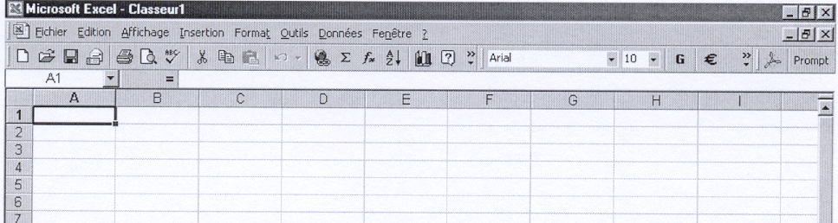

La zone de référence la barre de formule.

La feuille de calcul

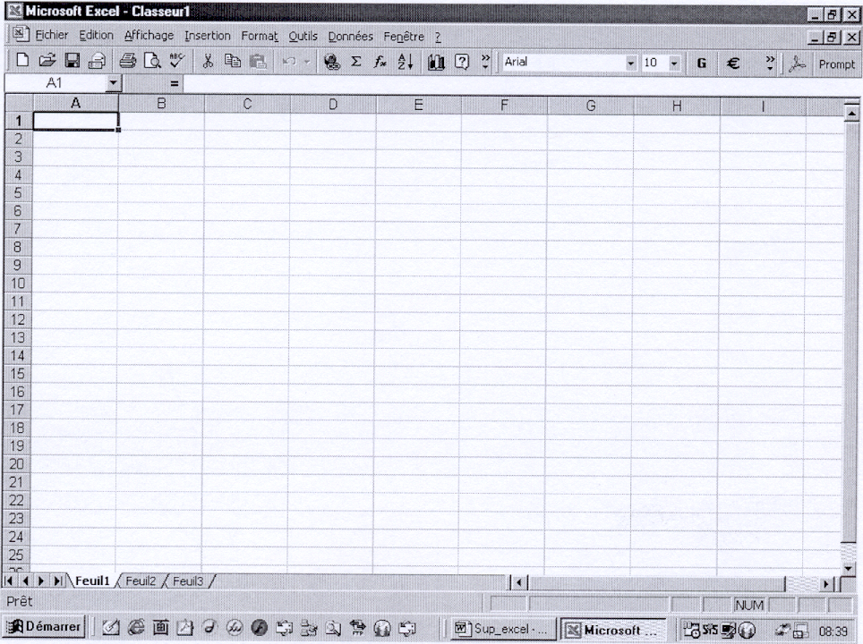

Analogue à l'écran de WinWord, elle présente les caractéristiques suivantes :

- Barre de titre ;
- Barre de formule qui affiche la zone de référence et le contenu de la cellule active ;
- Barre de défilement ; (située en bas et à droite de la feuille, permettent de visualiser la feuille, soit 65536*256 = 16 777 216 ;
- Zone de travail est l'espace situé entre la barre de formule et la barre d'état ;
- Barre de menu; Barre d'Outils; Barre d'état; Barre des tâches ;

D. Définition de quelques termes

a ) Tableur: C'est un programme permettant la manipulation et l'exploitation des données à l'intérieur d'un filet appelé tableau électronique à double entrée. Il est appelé ainsi parce qu'il contient des colonnes et des lignes indexées nommées feuille de calcul.

b ) Cellule: L'intersection d'une ligne et d'une colonne est appelée cellule.

c ) Ecran d'Excel : Il est constitué d'un ensemble de cellules appelé feuille de calcul. Les cellules sont repérées par leurs références de colonnes et de lignes. Les colonnes sont alors étiquetées à l'aide de lettres (A à IV) pour un total de 256 colonnes, et les lignes à l'aide de numéros allant de 1 à 65.536.

d ) Adresse de cellules : Elle identifie une cellule ou un groupe de cellules dans une feuille de calcul. A1 , C4 : D10.

e) Barres d'Outils: Elles fournissent les moyens les plus rapides pour accéder aux différentes fonctionnalités ou d'exécuter plusieurs tâches courantes évitant ainsi de passer par le menu principal et ses sous menus. Exemple: (Barre d'outils Standard, barre d'outils format). Elles peuvent être cachées ou déplacées selon les besoins.

e ) Zone de cellule ou Zone de Référence : Affiche les références de la cellule active.

f ) Barre de formule: Affiche le contenu ou la formule de la cellule active.

g ) Barre d'état: Située au bas de l'écran, elle permet de donner des informations sur l'état d'évolution d'une commande en cours.

h ) Barre des tâches: Elle affiche les différentes applications ouvertes.

i ) Fiche ou Classeur: Dans Microsoft Excel, un classeur est un ensemble de feuille de calcul dans lequel on travaille et stocke des données.
Dans la mesure ou chaque classeur peut contenir de nombreuses feuilles, on peut
organiser différents types d'informations apparentées dans un seul et même fichier.

k) Feuille de calcul: C'est un tableau à double entrée. Elle est composée de cellules organisées en lignes et en colonnes. Il existe aussi ce que l'on appelle feuille graphique, feuille active et feuille Macro.
Feuille graphique: c'est une feuille qui contient un graphique. Microsoft Excel l'insère dans le classeur de la feuille de calcul à laquelle il est associé. Les feuilles graphiques sont liées aux données de la feuille de calcul et sont mises à jour chaque fois que ces données subissent une modification.

Feuille active: c'est la feuille utilisée dans un classeur. Le nom de l'onglet de la feuille active est toujours en caractère gras.
Feuille Macro: c'est une feuille qui contient un ensemble d'instructions destinées à exécuter des tâches spécifiquement définies.

E. Nomination d'une feuille de calcul
Pour nommer une feuille de calcul, il faut double cliquer sur son nom initial, puis taper le nouveau nom.

F. Ajout d'une feuille de calcul à un classeur
Pour ajouter de feuille calcul à un classeur, il faut activer le menu Insertion / Feuille.

ILI -CHARGEMENT, OUVERTURE ET SORTIE D'EXCEL

A- Techniques de chargement d'une feuille de classeur
Il existe plusieurs techniques pour ouvrir une feuille de calcul.
* Procédure
- Mettre l'ordinateur sous tension (après s'être assuré que l'onduleur ou le régulateur est branché) ;
- Un clic sur l'icône qui se trouve dans «Démarrer/Programmes» généralement ou faire double clic sur l'icône de raccourci sur le bureau ou un clic dans le «Gestionnaire Microsoft Office».

B- Technique d'ouverture d'une copie d'un classeur
1. Cliquez sur Ouvrir .
2. Dans la liste Regarder dans, cliquez sur le lecteur, le dossier ou l'adresse
FTP permettant d'accéder au classeur que vous-souhaitez ouvrir, puis double-
cliquez sur le dossier contenant le classeur.
Si vous ne le trouvez pas, lancez une recherche.
3. Cliquez sur le classeur dont vous désirez ouvrir une copie.
4. Cliquez sur la flèche située à côté du bouton Ouvrir, puis sur Ouvrir une copie.

C- Technique d'ouverture simultanée de plusieurs classeurs
1. Cliquez sur Ouvrir
2. Dans la zone Regarder dans, cliquez sur le lecteur, le dossier ou l'adresse FTP permettant d'accéder au classeur.
3. Dans la liste des dossiers, double-cliquez sur les dossiers pour trouver celui qui contient les classeurs recherchés.
Si vous ne le trouvez pas dans la liste des dossiers, lancez une recherche.
4. Pour sélectionner des fichiers non adjacents dans un même dossier, cliquez sur un nom de fichier. Maintenez la touche CTRL enfoncée et cliquez sur le nom de chaque nouveau fichier.
Pour sélectionner des fichiers adjacents, cliquez sur le nom du premier fichier de la série. Maintenez la touche MAJ enfoncée et cliquez sur le nom du dernier fichier de la série.
5. Cliquez sur Ouvrir .
Conseil: Si vous avez sélectionné sans le vouloir un fichier dont vous n'avez plus besoin, maintenez la touche CTRL enfoncée et cliquez de nouveau sur le nom du fichier concerné.

D- Technique d'Ouverture d'un fichier créé dans un autre programme et enregistrement au
format de classeur Microsoft Excel

Il faut procéder de la manière suivante :
- Cliquez sur Ouvrir .
- Dans la liste Regarder dans, repérez le lecteur, le dossier ou l'adresse Internet qui contient le fichier concerné.
3. Dans la liste Type de fichiers, cliquez sur le format en cours du fichier.
4. Repérez le fichier, puis effectuez l'une des actions suivantes.
Si le fichier a été enregistré pour la dernière fois dans un autre programme Office, cliquez sur la flèche à côté du bouton Ouvrir, puis cliquez sur Ouvrir dans Microsoft Excel.
Si le fichier a été enregistré pour la dernière fois dans un programme n'appartenant pas à Office, double-cliquez dessus. Le fichier s'ouvre dans Excel, mais le véritable format de fichier n'est pas remplacé par un fichier .xls .
5. Dans le menu Fichier, cliquez sur Enregistrer sous.
6. Dans la liste Type de fichier, cliquez sur Classeur Microsoft Excel (*.xls).
7. Cliquez sur Enregistrer.

E - Sortie
On met fin à la session de travail en Excel en procédant de la manière suivante :
- Activer «Fichier/quitter» après avoir fermé et enregistrer la session des documents.
- Ou Cliquer sur la croix supérieure droite de l'écran.

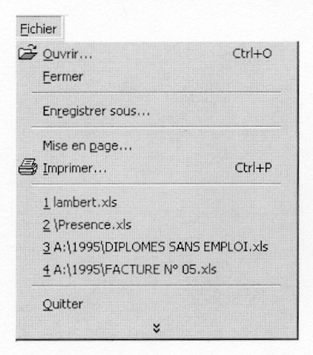

CHAPITRE II : TABLEUR D’EXCEL

Objectifs :

- Création d’une feuille de calcul
- Sauvegarde d’une feuille de calcul
- Saisie et modification des données
- Sélection de cellules, colonnes, lignes, feuilles
- Insertion de lignes, colonnes
- Fonction Couper – coller
- Déplacement d’un champ.

I - LES OBJETS D'EXCEL

Le présent chapitre traite de la création d'une feuille de calcul, de la sauvegarde, de la saisie et de la modification de données. Il permet de prendre connaissance des touches de déplacement, des notions de sélection et de suppression de champs.

II- CREATION D'UNE FEUILLE DE CALCUL

A- Création d'un classeur
On procède de la manière suivante :
1- Dans le menu Fichier, cliquez sur Nouveau.
2- Pour créer un classeur vide, cliquez sur l'onglet Général, puis double-cliquez sur l'icône Classeur.
Pour créer un classeur basé sur un modèle, cliquez sur l'onglet Solutions - Tableur ou sur l'onglet correspondant à vos modèles personnalisés, puis double-cliquez sur le modèle correspondant au type de classeur que vous désirez créer.

Remarque Si le modèle souhaité ne s'affiche pas dans la boîte de dialogue
Nouveau, vérifiez que le modèle est effectivement installé dans le bon dossier.
Conseil Pour créer un nouveau classeur basé sur le modèle de classeur par défaut, cliquez sur Nouveau .

III -SAUVEGARDE D'UNE FEUILLE DE CALCUL

-Activer «Fichier/Enregistrer» ou «Fichier/Enregistrer Sous» ou quand il s'agit de nouveau fichier.
- Taper le nom sous lequel la feuille serait enregistrée. Ce nom ne dépassera pas huit caractères mais avec Windows 95 et + on peut aller à 200 caractères.
- Cliquer sur OK ou valider pour terminer.
Dans le cas contraire utiliser «Fichier/Enregistrer» ou s'il s'agit d'un fichier qui porte déjà un nom et qui est mis à jour et pour lequel on veut garder le même nom ou « Fichier/Enregistrer sous» s'il s'agit d'un fichier existant et que l'on veut enregistrer sous un autre lecteur ou sous un autre nom.
Seulement avec le gestionnaire de fichiers, l'explorateur de Windows et le poste de travail, on peut utiliser les commandes «renommer» ou «copier».

IV- SAISIE ET MODIFICATION DES DONNEES.

A- Saisir dans une cellule.
Pour saisir dans une cellule, cliquer à l'aide de la souris et introduire les données (numérique ou alphanumérique). Enfin valider ( ) ou les flèches de déplacement.
Les nombres, les dates et les heures ne s'affichent pas comme ils sont saisis généralement.

B- Modification du contenu de cellules
1. Double-cliquez sur la cellule contenant les données à modifier.
2. Effectuez les modifications nécessaires dans le contenu des cellules.
3. Pour valider vos modifications, appuyez sur ENTRÉE.
Pour annuler vos modifications, appuyez sur ÉCHAP .
Conseils
- Pour activer ou désactiver directement la modification dans les cellules, cliquez sur Options dans le menu Outils, cliquez sur l'onglet Modifier, puis activez ou désactivez la case à cocher Modification directe.
- Pour ajouter rapidement à la fin du contenu de la cellule, sélectionnez celle-ci, puis appuyez sur F2.

- Quelques significations de la valeur d'erreur

- # # # # # # c'est le signe que l'information numérique de la cellule est plus large que celle-ci.
- #VALEUR! c'est lorsque le type d'opérande ou d'argument inappropriés sont utilisés ou si la fonctionnalité de correction automatique de formule est incapable de corriger la formule.
- # NOMBRE! ce symbole apparaît lorsqu'un problème se produit avec un nombre dans la formule.
- # REF! c'est lorsqu'une référence de cellule n'est pas valide.
- #DIV/O! elle apparaît lorsque le diviseur est zéro, dans la formule.

- Quelques touches de déplacement

Le déplacement dans une feuille s'effectue à l'aide des touches fléchées, de la souris et des combinaisons de touches. Ainsi, on a le tableau ci-après :
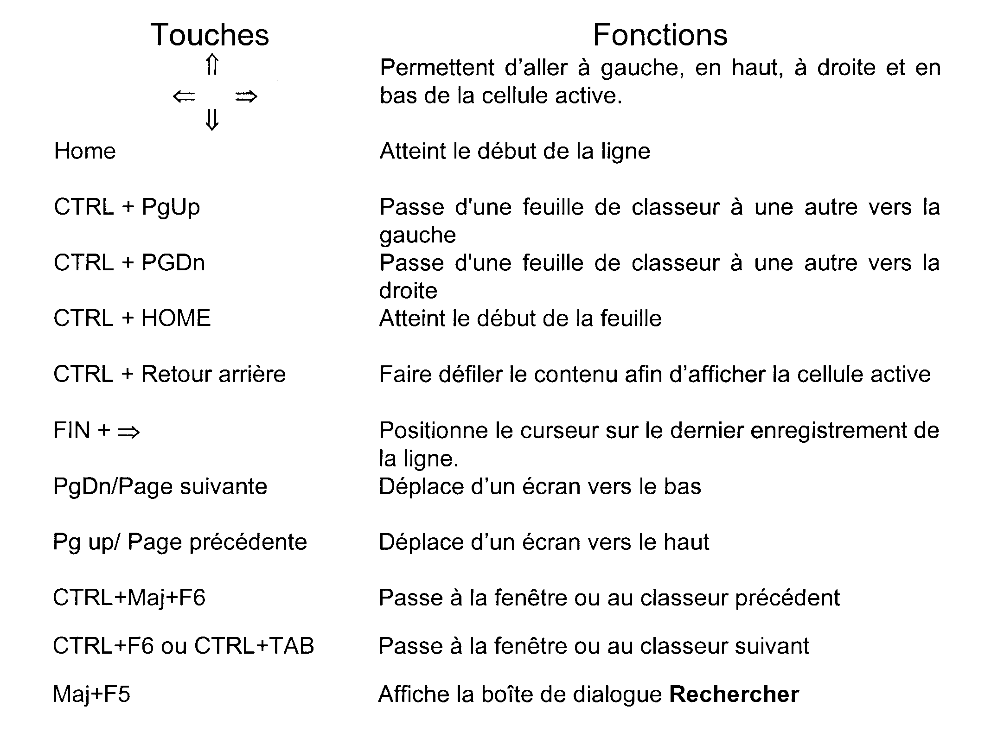

- Sélection de cellules

1 - Sélection d'une colonne
Pour sélectionner une colonne, on peut cliquer sur une référence de colonnes avec la souris ou appuyer sur CTRL + Espace lorsque le pointeur est positionné dans une cellule de la colonne concernée.

2 - Sélection d'une ligne
Pour sélectionner une ligne, on clique sur un référence de lignes avec la souris ou on appuie sur Shift + Espace lorsque le pointeur est positionné dans une cellule de la ligne concernée.

3 - Sélection d'une feuille de calcul

Pour sélectionner une feuille de calcul tout entière, on peut appuyer sur l'intersection des références de lignes et de colonnes avec la souris ou appuyer sur CTRL +SHIFT +Espace.

4 -Sélection d'un champ
On appelle champ une suite de cellules adjacentes formant un quadrilatère.
A l'aide de la souris, on clique le premier champ puis ensuite on fait glisser la souris pour balayer plusieurs cellules contiguës ou appuyer sur Maj et cliquer la première et dernière cellules.
A l'aide du clavier, pointer la première cellule du champ puis appuyer sur F8 pour se mettre en mode extension, ensuite on utilise les touches de direction pour procéder à l'extension.

5 -Sélection de plusieurs champs discontinus
Elle sert simplement à formater plusieurs champs à la fois. On ne peut en revanche faire une copie.
- A l'aide de la souris on sélectionne le premier champ. Ensuite on maintient CTRL enfoncée pour définir les autres champs.
- A l'aide du clavier, on appuie simultanément sur les touches Shift et F8. On les relâche. Ensuite on commence à définir les champs discontinus.

F - Suppression de données d'un bloc

Effacement du contenu, des formats ou des commentaires dans des cellules
1. Sélectionnez les cellules, les lignes ou les colonnes que vous souhaitez effacer.
2. Dans le menu Edition, pointez sur Effacer, et selon le cas cliquez sur Tout, Contenu, Formats ou Commentaires, etc.

Remarques
- Si vous cliquez sur une cellule et appuyez ensuite sur la touche SUPPR ou RETOUR ARRIÈRE, Microsoft Excel efface le contenu des cellules mais ne supprime ni les commentaires ni les formats.
- Si vous effacez une cellule, Microsoft Excel supprime soit les contenus, soit les formats, soit les commentaires, soit les trois à la fois. La valeur d'une cellule effacée est O (zéro ), et toute formule qui fait référence à cette cellule reçoit la valeur O.

Conseil : Pour supprimer tous les commentaires d'une feuille de calcul, cliquez dans le menu Edition sur Atteindre, sur Cellules, puis sur Commentaires. Dans le menu Edition, pointez sur Effacer, puis cliquez sur Commentaires.

La suppression des données d'un bloc se fait de la façon suivante :

- Insertion de lignes ou de colonnes

Elle se fait de la façon suivante :
1. Sélectionnez les lignes ou les colonnes que vous souhaitez insérer.
2. Dans le menu Insertion, pointez sur Lignes ou Colonnes selon le cas, ou choisir cellules s'il s'agit de décaler leurs données vers le bas ou la droite.

Dans le cas de plusieurs lignes ou plusieurs colonnes, il faut les sélectionner au
préalable.

H- Suppression de lignes ou de colonnes
Elle se fait de la façon suivante :
1. Sélectionnez les lignes ou les colonnes que vous souhaitez supprimer.
2. Dans le menu Edition, pointez sur Supprimer, et selon le cas choisir dans la boîte de dialogue, Ligne entière ou colonne entière.
Dans le cas de la suppression de plusieurs lignes/colonnes, sélectionner le bloc de lignes/colonnes.

I - Redimensionnement des cellules.

Dans Excel, la hauteur d'une ligne s'adapte automatiquement à la taille du plus grand caractère de cette ligne. Pour les colonnes, la largeur et la hauteur sont des paramètres très importants pour la mise en page et l'impression du document.

1- Modification de la hauteur d'une ligne
Pour modifier la hauteur d'une ligne on procède de la façon suivante :
1. Sélectionnez la ligne que vous souhaitez modifier.
2. Dans le menu Format, pointez sur Ligne, choisir l'option hauteur pour insérer une valeur au choix, soit ajuster automatiquement en laissant le soins au système de le faire. Cliquer OK ou valider pour terminer. On peut soit Masquer, Afficher.

- Modification de la largeur d'une colonne
Pour modifier la largeur d'une colonne on procède de la façon suivante :
  - Sélectionnez la colonne que vous souhaitez modifier.

2. Dans le menu Format, pointez sur Colonne, choisir soit largeur pour insérer une valeur au choix, soit ajuster automatiquement pour laisser le soin au système de le faire de façon automatique. Cliquer sur OK ou RC pour terminer. On peut soit masquer, soit Afficher ou choisir largeur standard.

J - Fonction couper-coller
Elle consiste à déplacer ou à copier dans la même feuille, dans une autre feuille ou dans un autre fichier, le contenu d'une cellule, d'une plage de cellules. Il peut toutefois s'agir de copier, de couper, de coller un objet graphique, un graphique ou une série.

Procédure:
1. Sélectionnez les cellules, les lignes ou les colonnes que vous souhaitez effacer.

  - Dans le menu Edition, pointez sur Copier, ou Couper selon le cas.

3. Pointer la cellule de destination, puis dans le menu Edition, pointer Coller.
On peut utiliser aussi la barre d'outils standard pour les mêmes opérations.

- Déplacement d'un champ

A l'aide de la souris, sélectionner le champ à déplacer. Ensuite activer l'option
«Edition/couper». Pour terminer, placer le curseur dans la zone réceptrice et activer l'option «Edition/coller»
A l'aide du clavier, sélectionner le champ à déplacer ensuite appuyer simultanément shift et supprime. Placer le curseur dans la zone réceptrice et appuyer simultanément Shift et Inser.

L - Transposition d'un champ
La transposition d'un champ se fait de la manière suivante :
  - Sélectionner le champ à transposer ;
  - Activer l'option « Edition/Copier » ;
  - Sélectionner la cellule en haut et à gauche du champ destinataire ;
  - Activer l'option « Edition/Collage Spécial» ;
  - Choisir « Transposé »
  - Valider ou cliquer OK.
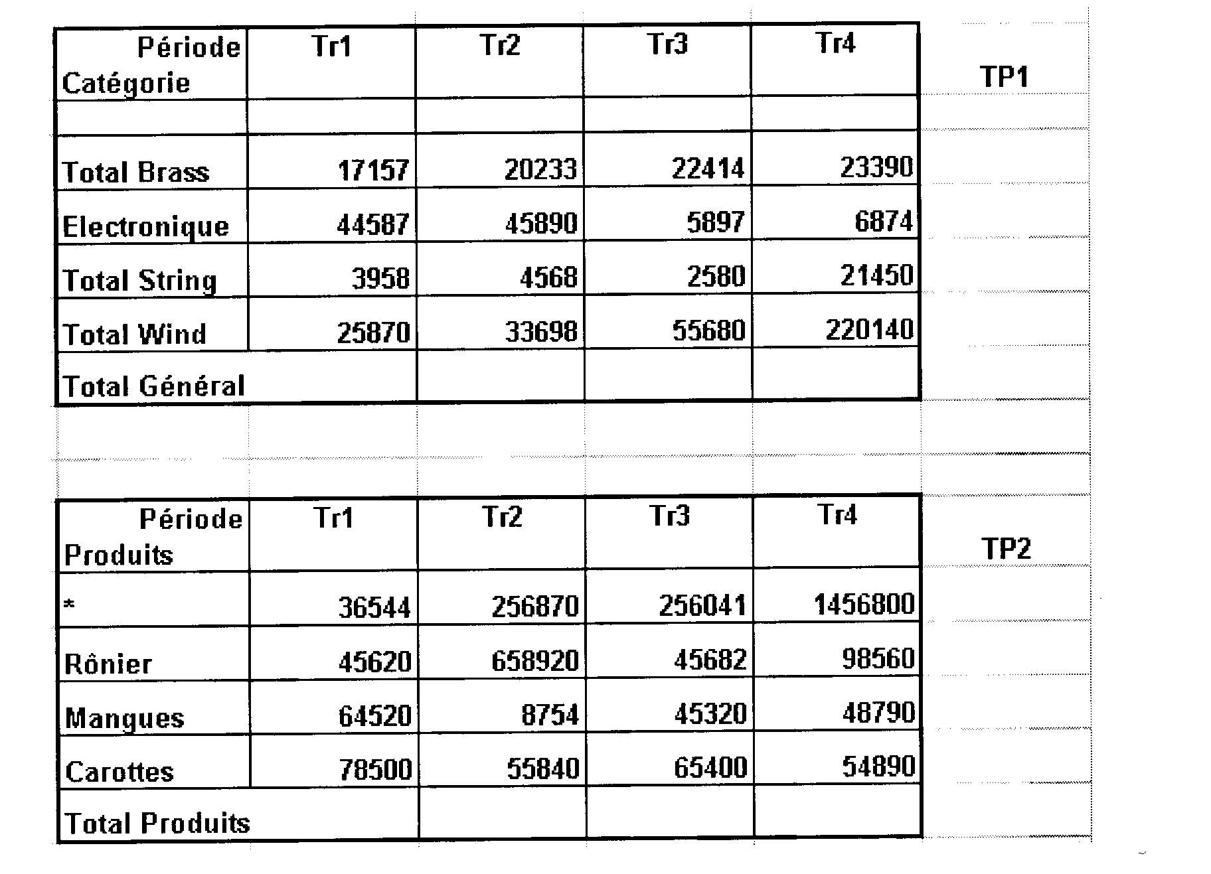

Exercice: Avec le TP1 , faites le transposé. Puis le total général.

Après la leçon Ill, reproduire le tableau, et donner le total des productions de chaque période et le total moyen de chaque produit.

CHAPITRE III : CALCUL

Objectifs :

- Opération
- Fonction des formules
- Formatage d’une feuille de calcul

I- INTRODUCTION

Les présent chapitre traitera des informations qui, traditionnellement se répartissent en trois catégories.

- Le texte (constantes textuelles );
- Les nombres (constantes numériques );
- Les dates et heures (constantes chronologiques ).etc.

De quelque type qu'elles soient , elles se saisissent invariablement dans la cellule sélectionnée Elle est confirmée en cliquant une fois sur l'icône de validation de la barre de formule ou en appuyant sur"Entrer". Les constantes numériques sont alignées par défaut à droite dans leur cellule d'accueil.

IL- OPERATEURS ET FONCTIONS

En effet, la feuille de calcul s'élabore lorsque l'utilisateur introduit des données dans les cellules. Ces données ( ou valeurs ) sont de deux sortes: les constantes et les formules.

Elles spécifient le type d'opération, par exemple , addition, multiplication et sous traction à effectuer sur des éléments indiqués dans la formule.

- les opérateurs arithmétiques permettent d'effectuer des opérations mathématiques de base. Ils combinent des valeurs numériques pour Générer des résultats numériques;
- les opérateurs de comparaison permettent de comparer deux ou plusieurs valeurs pour générer la valeur logique Vrai ou Faux;
- les opérateurs de texte permettent de lier plusieurs chaînes de Caractères en une seule chaîne de caractères combinés.

Excel possède plus de 400 fonctions, grâce à:
- des signes d'opérations de base (+,-,*,/, ∧ puissance);
- des opérations logiques ou relationnelles (>,<,<>différent de, =, ≥, etc, ).
- des fonctions mathématiques et statistiques telles que Σ, matrices, moyenne, logarithme, maximum, Ecart-type kurtosis etc.

III -FONCTIONNEMENT DES FORMULES

Excel permet d'entrer des formules de calcul dans une cellule. Pour saisir une formule, on tape une combinaison de symboles dans la barre de formule en la précédant toujours d'un signe égal (=).
Exemple: =A1*B3/(C5*D4)*5

Dans une formule, il peut y avoir des références de cellules relatives ou absolues. La référence est relative lorsqu'une formule répliquée s'adapte automatiquement. Elle est absolue lorsqu'une cellule de la formule reste fixe dans tous les calculs qui suivront. Pour rendre une cellule absolue, on utilise le $. Ainsi, on a les possibilités suivantes :

- A 1 : tout en relatif

  - $A$1 : tout en absolu
  - A$1 : abscisse (colonne) en relatif, ordonnée (ligne) en absolu
  - $A1 : abscisse (colonne) en absolu, ordonnée (ligne) en relatif

- Saisie d'une formule

On procède de la manière suivante :

1. Cliquez sur la cellule dans laquelle vous voulez entrer la formule.
2. Tapez = (un signe égal).
Si vous cliquez sur Zone de formule ou Coller une fonction, Microsoft Excel insère un signe égal à votre place.

  - Entrez la formule.
  - Appuyez sur ENTRÉE.

1 - Addition des nombres

Pour additionner deux nombres par exemple, on procède de la manière suivante :

- A l'aide du clavier

- Placer le curseur dans la cellule où doit contenir le résultat ;
- Introduire le signe (=) suivi des références des cellules intercalées par le signe + et valider en cliquant ( ou ).

- A l'aide de la souris

- Cliquer sur la cellule où doit contenir le résultat ;
- Frapper le signe égal (=) ;
- Cliquer sur la première cellule à additionner ;
- Cliquer ou taper le signe + ;
- Cliquer sur la deuxième cellule à additionner ;
- La formule apparaît totalement dans la barre de formule) ;
- Cliquer sur le signe de validation () pour exécuter la formule.

- Soustraction de nombres

  - A l'aide du clavier

- Placer le curseur dans la cellule où doit contenir le résultat
- Taper = suivi des références des cellules intercalées par le signe
soustraction ( -). Puis cliquer sur OK ou valider en appuyant sur

- A l'aide de la souris

- Cliquer sur la cellule où doit contenir le résultat
- Frapper le signe =
- Cliquer sur la première cellule à soustraire
- Cliquer ou taper le signe ( -)
- Cliquer sur la deuxième cellule à soustraire (la formule apparaît
totalement dans la barre de formule )
-Appuyer le signe de validation (ou sur OK pour exécuter la formule.

Exemple: introduire les données suivantes

= ( 12*5+4 )/2- 7 = 25
= 12*(5+4)/2-7 = 47
= 12*(5+4/2)-7 = 77

3 - Fonction: Somme

Pour calculer la somme de plusieurs cellules adjacentes, on utilise la fonction Σ = somme automatique. Ainsi, on procède de la manière suivante :

- Cliquer sur la cellule où doit contenir le résultat ;
- Taper " =Somme" puis ouvrir la parenthèse pour entrer la formule, ou cliquer sur la fonction somme automatique (Σ) ;
- Cliquer sur la première cellule, tout en appuyant sur le bouton gauche de la souris ;
- Balayer la plage de cellules (si éventuellement le système ne l'a pas fait) ;
- Compléter la formule en mettant mettre la parenthèse fermante ;
- Valider.

NB: On peut utiliser l'assistant fonction f_{x} de la barre d'outils standard. Dans la boîte de dialogue, on choisira la catégorie de la fonction et le nom de la fonction.
Suivre les étapes jusqu'aux résultats.

B - Autres exemples de fonctions

a- Imbrication de fonctions à l'intérieur de fonctions

Dans certains cas, une fonction peut être utilisée comme argument d'une autre fonction.

Valeurs renvoyées valides : Lorsqu'une fonction imbriquée est utilisée comme argument, elle doit renvoyer le même type de valeur que l'argument. Si l'argument renvoie la valeur VRAI ou FAUX, par exemple, la fonction imbriquée doit aussi renvoyer ce type de valeur. Dans le cas contraire, Microsoft Excel affiche la valeur d'erreur #VALEUR!.

Limites des niveaux d'imbrication : Une formule peut contenir jusqu'à sept niveaux d'imbrication. Lorsque la fonction B est utilisée comme argument de la fonction A, la fonction B est dite de second niveau. Les fonctions MOYENNE et SOMME, par exemple, sont des fonctions de second niveau, car elles correspondent à des arguments de la fonction SI. Une fonction imbriquée dans la fonction MOYENNE serait une fonction de troisième niveau, etc.

Imbrication de fonctions : Vous pouvez utiliser la palette de formules pour imbriquer des fonctions en tant qu'arguments. Par exemple, vous pouvez imbriquer la fonction SOMME dans la fonction SI en cliquant dans la zone d'édition Valeur-si-vrai, en cliquant sur la flèche dans la zone Fonctions de la barre de formule, puis en cliquant sur SOMME.

b- Formules matricielles et modalités de saisie

- Saisie d'une formule matricielle

Une formule matricielle peut effectuer plusieurs calculs et renvoyer des résultats simples ou multiples. Les formules matricielles interviennent sur deux ensembles de valeurs ou plus appelés arguments matriciels. Chaque argument matriciel doit avoir le même nombre de lignes et de colonnes.

Lorsque vous tapez une formule matricielle, Microsoft Excel insère automatiquement la formule entre accolades ( { } }.

1. Si la formule matricielle renvoie un seul résultat, cliquez sur la cellule dans laquelle vous souhaitez taper la formule matricielle.

Si la formule matricielle renvoie plusieurs résultats, sélectionnez la plage de cellules dans laquelle vous souhaitez taper la formule matricielle.

2. Tapez la formule matricielle.
- Appuyez sur CTRL +MAJ+ENTRÉE.

Calcul d'un résultat simple Microsoft Excel doit parfois effectuer plusieurs calculs pour générer un résultat simple. Par exemple, la feuille de données suivante indique qu'une société a des filiales à Cotonou et à Malanville et que chaque filiale a trois types de produits. Pour calculer le revenu moyen par type de produits à Cotonou en 1992, utilisez une formule matricielle.

La formule matricielle = MOYENNE(SI(C5:C14 = " Cotonou",D5:D14}}, contenue dans la
cellule C16 recherche les cellules de la plage C5:C14 contenant le texte « Cotonou », puis calcule la moyenne des cellules correspondantes de la plage D5:D14.

2 - Déplacement ou copie d'une formule

Lorsque vous déplacez une formule, les références de cellules figurant dans la formule ne sont pas modifiées. Lorsque vous copiez une formule, les références de cellules absolues ne sont pas modifiées contrairement aux références de cellules relatives.

1. Sélectionnez la cellule contenant la formule à déplacer ou copier.
2. Pointez sur la bordure de la sélection,
3. Pour déplacer la cellule, faites glisser la sélection jusqu'à la cellule supérieure gauche de la zone de collage, Microsoft Excel remplace toutes les données présentes dans la zone de collage.

Pour copier la cellule, maintenez la touche CTRL enfoncée pendant le déplacement.

3 - Copie des valeurs

Pour copier uniquement les valeurs d'un champ sans les formules, on procède de la manière suivante :

- Sélectionner le champs à copier ;
- Activer «Edition/copier» ;
- Sélectionner le coin supérieur gauche de la cellule de destination ;
- Activer «Edition/collage-spécial» ;
- Cliquer « Valeurs » ;
- Valider ou cliquer sur OK.

4 -Formatage d'une Feuille de calcul

a) Mise en forme d'une feuille de calcul
a 1) Changement de police ou de taille de police
1. Sélectionnez des cellules entières ou du texte que vous souhaitez mettre en forme dans une cellule.

2. Dans la zone Police de la barre d'outils Mise en forme Arial, , cliquez sur la police souhaitée.

Dans la zone Taille , cliquez sur la taille de police souhaitée.

a 2) Application de l'attribut gras, italique ou souligné aux textes sélectionnés

1. Sélectionnez des cellules entières ou du texte que vous souhaitez mettre en forme dans une seule cellule.

2. Dans la barre d'outils Options de mise en forme, cliquez sur le bouton correspondant à la mise en forme de votre choix.

Pour mettre le texte en | Cliquez sur
Gras
Italique
Souligné

a 3) Fusion de cellules sur plusieurs colonnes ou lignes

Microsoft Excel place uniquement les données situées dans le coin supérieur gauche de la plage sélectionnée dans la cellule fusionnée qui en résulte. Pour que toutes les données de la plage soient placées dans la cellule fusionnée, copiez les données dans la cellule située dans le coin supérieur gauche de la plage.

1. Sélectionnez les cellules à fusionner.
2. Pour fusionner des cellules d'une ligne et centrer leur contenu, cliquez sur Fusionner et centrer dans la barre d'outils Mise en forme.

Pour fusionner des cellules sélectionnées dans une ligne ou une colonne, cliquez dans le menu Format sur Cellule, sur l'onglet Alignement, puis activez la case à cocher Fusionner les cellules.

Conseil : Vous pouvez changer l'alignement du texte dans la cellule fusionnée en Cliquant sur Aligner à gauche , sur Centrer ou sur Aligner à droite dans la barre d'outils Mise en forme. Pour apporter d'autres modifications à l'alignement du texte, y compris l'alignement vertical, utilisez les options situées sous l'onglet Alignement (commande Cellule du menu Format).

a 4) Copie de mises en forme d'une cellule ou d'une plage de cellules dans une autre

1. Sélectionnez une cellule ou une plage dotée de la mise en forme que vous souhaitez copier.
2. Dans la barre d'outils Mise en forme, cliquez sur Reproduire la mise en forme .
3. Sélectionnez la cellule ou la plage dans laquelle vous souhaitez copier la mise en forme.

a 5) A l'aide de la barre du menu
Pour faire ces applications on procède de la manière suivante :
- Sélectionner la plage de cellule concernées ;
- Activer «Format/Cellule» ; Dans la boîte de dialogue,
- Choisir «Police» ; Dans la boîte de dialogue ;
- Choisir taille, Police, Style et même les attributs, les couleurs, le soulignement ;

On peut également utiliser la barre d'outils Format pour faire ces applications.

b) Mise sous format monétaire, milliers
Pour le formatage de données sous forme monétaire, la procédure est la suivante :

- Sélectionner la plage de cellules concernées (les cellules portant les valeurs numériques)
- Activer «Format/Style» ;
- Cliquer sur OK après sélection du type de style (milliers, monétaires).

c) Encadrement des données dans une feuille de calcul
L'ajout de bordures permet d'améliorer la lisibilité de la feuille de calcul. Avant de mettre les bordures des données, il est indiqué de faire d'abord leur mise en forme dans la feuille de calcul. La procédure est la suivante :

- Sélectionner la cellule ;
- Activer la commande «Format/cellule» ;
- Dans la boîte de dialogue qui s'affiche, choisir l'option «bordure» ;
- Choisir les options contour, gauche, droite etc. ;
- Cliquer «OK» pour terminer.

On peut aussi utiliser les encadrés automatiques. Ceci permet de choisir les modèles d'encadrement prédéfinis. Pour y parvenir on procède de la manière suivante :

- Sélectionner la plage de cellules ou avoir une cellule sélectionnée dans la plage ;
- Activer «Format/Format automatique» ;
- Faire un choix .

d) Tramage d'une donnée
L'ajout de couleurs, de motifs ou d'ombrage à des cellules améliore l'impact visuel des feuilles de calcul. Ainsi, compte tenu des spécificités d'Excel, certaines données doivent être mises en relief dans la feuille de calcul telles que les libellés des lignes, des colonnes, les sous-totaux , et les totaux, etc.). La procédure est la suivante :
- Sélectionner les cellules à tramer ;
- Activer la commande «Format/Cellule» ;
- Dans la boîte de dialogue qui s'affiche, choisir l'option «Motif» ;
- Choisir le style de trame voulu; Cliquer OK ou valider.

e ) Mise en page des données
Lorsqu'un document est destiné à l'impression, il est intéressant de définir un certain nombre de paramètres de mise en page à savoir: largeur des marges, la position des en-têtes et des pieds de page (répétition de graphismes, de textes dans le haut et le bas de chaque page etc.), orientation de la page-feuille.
La procédure consiste à activer la commande «Fichier/Mise en page» dans la boîte de dialogue qui s'affiche, cliquer sur l'onglet :

- Page pour choisir la disposition dans l'option «Orientation». Choisir l'Option
(Portrait ou Paysage), Ajuster pour que l'impression tienne sur le nombre de
pages spécifiées

- Marge pour modifier les marges haut, bas, gauche, droite.

- En-tête/Pied de page pour les textes, les numérotations ou les graphismes à
insérer en En-tête et au Pied de page.

- Feuille pour désactiver l'option «Quadrillage» afin de ne pas imprimer les filets de la feuille,

- Echelle pour réduire ou agrandir le taux d'impression entre 10% et 40%. Dans le cas de l'impression de feuille graphique, cette option n'est disponible que pour les imprimantes gérant la mise à l'échelle.

f ) Impression des données dans une feuille de calcul
L'impression d'un document, nécessite préalablement sa mise en forme.
Ensuite, il faut afficher son clichet c'est-à-dire l'aperçu avant impression.
Après avoir observé ces indications, on active «Fichier/Imprimer»
Dans la boîte de dialogue

- Choisir l'option «Imprimante» pour sélectionner l'imprimante à utiliser.
- Pointer sélection, Feuilles sélectionnées, ou classeur entier

NB. : Pour sélectionner des feuilles, il faut appuyer sur CTRL et cliquer sur les
onglets de feuille.

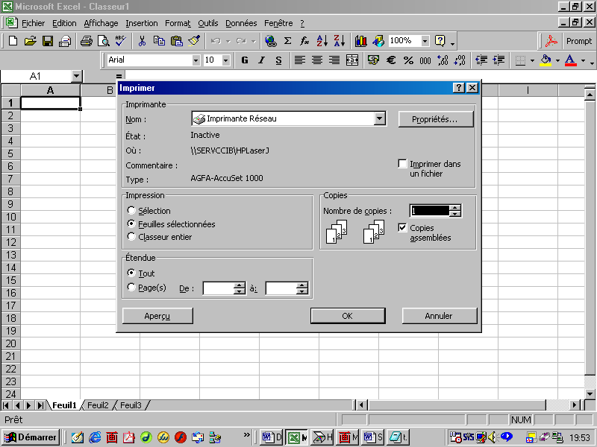

CHAPITRE IV : CREATION D’UN GRAPHIQUE

Objectifs :

- Création d’un graphique
- Mise en forme automatique d’un graphique
- Suppression d’un graphique
- Modification d’un graphique
- Ajout d’options de graphique
- Insertion de logo

I - INTRODUCTION
Un graphique est l'interprétation imagée et visuelle des données.
Il peut être créé directement sur la feuille de calcul (c'est un graphique incorporé) ou sur une feuille distincte (feuille graphique). On peut le réaliser au moyen de
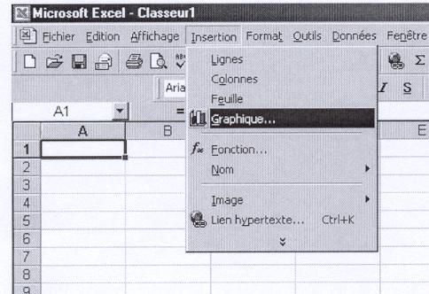
l'assistant graphique dans la barre d'outils standard, ou au moyen du menu
«Insertion/Graphique» ou appuyer sur F11 pour insérer un graphique standard.

Avec Excel, on peut insérer une
multitude de graphiques (67 au moins).

Il- CREATION D'UN GRAPHIQUE

A - Création d'un graphique incorporé
Pour créer un graphique sur une feuille de données, on sélectionne les données concernées puis on clique sur le bouton «Assistant/Graphique ». On obtient une boîte de dialogue affichant les types et les sous-types de graphique. Il suffit de cliquer sur un type de graphique pour avoir les différents sous-type.

Cliquer sur le bouton «Suivant» pour passer à l'étape 2 permettant de mettre la série en ligne ou en colonne.

Cliquer sur le bouton «Suivant» pour passer à l'étape 3. Cette étape permet de mettre la légende.

L'étape 4 permet de préciser s'il faut insérer le graphique sur une nouvelle feuille ou s'il faut l'insérer en tant qu'objet dans une autre feuille (feuil1 , feuil2, etc.).
On clique sur Terminer pour finir.

B - Création d'un graphique par la barre du menu
On peut aussi créer un graphique en utilisant la barre du menu. Il suffit d'activer la Commande «Insertion/Graphique». Suivre les mêmes instructions comme précédemment jusqu'à obtenir le graphique de son choix. Pour terminer, on peut l'insérer sur une nouvelle feuille appelée feuille graphique. Elle apparaît chaque fois que le fichier de données est ouvert (cf. définition feuille graphique p.3).

Exercice: Ventes région pour l'années 1994 en milliers de francs.
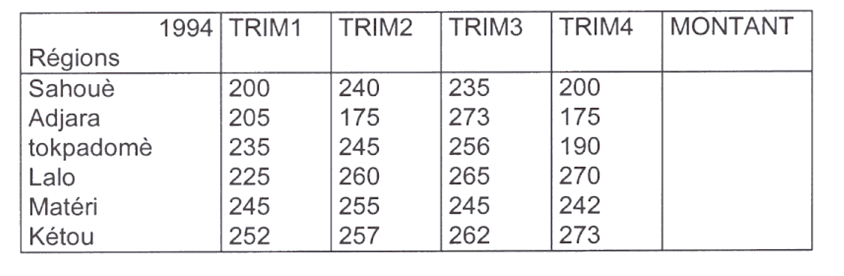

Il- FORMAT AUTOMATIQUE D'UN GRAPHIQUE
Un graphique incorporé ou celui d'une feuille graphique, peut être sélectionné pour être :

-Déplacé ;
-Redimensionné ;
-Edité.

La commande «Format automatique» offre un modèle de mise en forme automatique dans la boîte de dialogue qui s'affiche.

A - Déplacement d'un graphique

- Cliquer sur un endroit quelconque du graphique pour le sélectionner
(une bordure apparaît avec des poignées de dimensionnement)
- Faire glisser jusqu'à l'emplacement souhaité.

S'il est actif, on peut pointer un bord et le déplacer

B - Redimensionnement d'un graphique.

- Cliquer sur un endroit quelconque du graphique pour le sélectionner ;
- Pointer l'une des poignées de dimensionnement des coins et faire glisser le graphique pour le dimensionner ;

Pour redimensionner de façon proportionnelles un graphique (largeur, longueur), il faut appuyer sur SHIFT avant de faire glisser la souris.

C- Edition d'un graphique

- Faire double clic sur le graphique pour l'éditer (modifier)
- Cliquer dans une série pour la sélectionner (on observe de petits carrés montrant que la série est sélectionnée ).

D - Suppression d'un graphique

- Cliquer sur un endroit quelconque du graphique pour le sélectionner
- Choisir « Edition/Effacer tout » ou appuyer sur la touche « Supprime ».

V- MODIFIER UN GRAPHIQUE

Modifier un graphique consiste à changer le type de graphique. On le fait en observant les étapes suivantes :

- Sélectionner le graphique,
- Activer «Format/Type de graphique» Fonction non disponible tant que le graphique n'est pas sélectionné,
- Choisir le type,
- Cliquer OK pour terminer.

On peut aussi utiliser la barre d'outils graphique qui permet de réaliser rapidement les modifications sur un graphique. Si la barre n'est pas activée, il faut choisir « Affichage/ Barre d'Outils ». Dans la boîte de dialogue qui s'affiche cocher la case graphique. Une fois cette barre affichée, cliquer sur le bouton «Graphique» par défaut pour dérouler la liste et changer le type de graphique. On peut afficher ou masquer le quadrillage horizontal ou la légende.

VI- AJOUT D'ELEMENTS A UN GRAPHIQUE

Un graphique sans informations, légende est comme un objet sans valeur.

1 - Ajout d'étiquettes de données

Pour ajouter des étiquettes de données à un point ou à une série de données, on sélectionne le point de la série, puis on active la commande «Format/Options du graphique/Etiquette de données». Dans la boîte de dialogue, on spécifie le type d'étiquettes de données que l'on souhaite afficher. Si aucun point ou aucune série de données n'a été sélectionné, les étiquettes de données s'ajoutent à toutes les séries du graphique.

2 -Ajout de titres à un graphique

On peut ajouter des titres à un graphique afin de le rendre plus parlant. Ainsi on active la commande « Format/Options du graphique /titre » on spécifie le type de titre que l'on souhaite y ajouter.

3 -Ajout de légende à un graphique

L'ajout de légende permet d'identifier et d'interpréter davantage les séries de données ou les différentes catégories du graphique. Ainsi on active la commande «Format/Options du graphique /Légende» ou on peut utiliser le bouton « Légende » de la barre d'outils graphique.

4 -Ajout de quadrillage à un graphique

Activer la commande «Format/Options du graphique/Quadrillage» pour ajouter un quadrillage à un graphique. On sélectionne ensuite le type de quadrillage.
On peut également utiliser la barre d'outils graphique pour ajouter le quadrillage horizontal.

5- Mise en forme d'une légende dans un graphique.

La modification de la taille, du style, de la couleur etc. d'un texte, d'un élément de la légende consiste à faire double clic dans la légende afin d'afficher la boîte de dialogue « Format de légende ». On sélectionne l'onglet « Motif » pour effectuer les différentes modifications. Pour obtenir les étiquettes qui représentent chacune des séries de légende, il faut sélectionner les rubriques qui représentent celles-ci en colonnes.

6 -Modification des données dans un graphique

Un graphique lorsqu'il est créé a ses points automatiquement liés aux données de la feuille de calcul qu'il représente. Pour modifier les données lorsque le graphique est déjà créé, il faut faire double clic sur le graphique pour modifier la série.

7 -Insertion d'une image ou d'un logo

L'insertion de logo sur feuille graphique a pour objectif d'afficher des effets extraordinaires grâce à windows 95 et + qui comporte plusieurs fonctionnalités. (Paintbrush) par exemple.

Ainsi pour insérer le logo, il faut par exemple, le créer dans Paintbrush. Et ensuite l'insérer dans le logiciel grâce l'option « Couper-coller ».
On peut aussi utiliser le menu «Insertion/ Image».

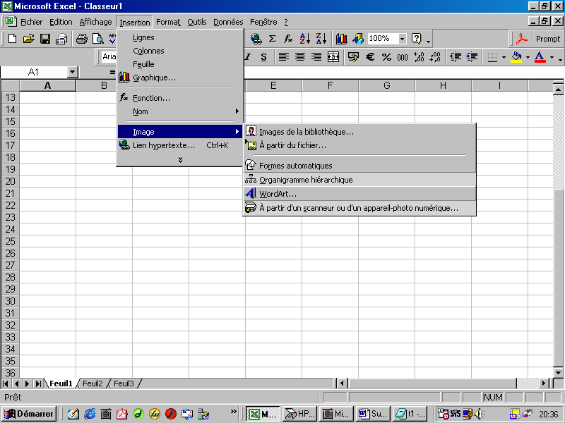

CHAPITRE V : SYSTEME DE GESTION DE BASES DE DONNEES

Objectifs :

- Création d’une base de données
- Utilisation de la grille
- Ajout d’enregistrement
- Modification d’enregistrement
- Filtrage de données
- Ouverture et sortie

- INTRODUCTION

On appelle système de gestion de bases de données, toutes collections de données structurées en fiches ou enregistrements ayant rapport à un sujet identique que l'on peut manipuler, mettre à jour à tout moment (Exemple de base de données : un classeur regroupant des fiches d'employés, un album de timbres ou un carnet de ventes). Lorsque les données sont organisées sous forme de liste Excel reconnaît que c'est aussi une base de données. On parle de liste lorsqu'il n'y a ni ligne ni colonne vide. Une liste peut occuper toute la feuille. (16384 lignes x 256 colonnes)

Il- CREATION D'UNE BASE DE DONNEES

La création d'une base de données nécessite plusieurs étapes: La 1 ère étape, consiste à déterminer l'objectif de la base de données, l'utilisation qui va en être faite afin de définir sa structure. Les autres étapes concernent la Saisie des données, le Formatage ou mise en forme des données.

1 -Définition de la structure

La structure d'une base de données n'est pas standard. Elle varie d'un utilisateur à un autre. Cependant, il faut réfléchir sur le type des informations à y insérer pour traitement. Exemple de définition d'une structure: (Nom, Prénoms, Profession, Age, Datemb, Structure).

2 -Saisie de données

Avant la saisie des données, il faut au préalable créer la structure de base de données. Pour cela :

- Activer la commande «Ficher/Nouveau» ;
- Définir la structure de la base de données ;
- Saisir les données.

3 -Mise en forme des données

La mise en forme des données porte sur l'embellissement de la base de données.
Pour ce faire, on procède de la manière suivante :

Activer la commande «Format/Cellule/Police» Puis choisir Taille, Style,
ou Police etc. Cliquer "OK"

On peut sélectionner les données puis ensuite choisir «Alignement». Ensuite choisir
Gauche Droite, Centrer ou Justifier de la bande de mise en forme. (cf. Chapitre III).

III- UTILISATION DES GRILLES

L'utilisation des grilles permet d'ajouter, de supprimer ou d'afficher des enregistrements à une liste. Pour l'appliquer, il faut :
- Activer la commande «Données/Grille»
- Dans la boîte de dialogue qui s'affiche à l'écran, choisir :

- Nouvelle pour ajouter de nouveaux enregistrements
- Supprimer pour effacer l'enregistrement (courant)
- Précédente pour afficher l'enregistrement précédent
- Suivante pour afficher l'enregistrement suivant
- Rétablir pour retrouver les anciennes données si on n'avait pas encore appuyé sur "RC" ou choisir le bouton "Fermé"
- Critères pour retrouver les fiches répondant à des critères spécifiés.

NB : Toutes ces applications sont possibles si au préalable le pointeur se trouve dans la partie concernant les données de la base.

IV- AJOUT D'ENREGISTREMENT DANS LA BASE DE DONNEES

1 -Ajout d'enregistrement sans la grille

L'ajout d'enregistrement dans une base de données sans utiliser la grille consiste à positionner le pointeur (curseur) dans la première cellule de la dernière ligne et de commencer la frappe des informations de l'enregistrement.

2 -Ajout d'enregistrement à l'aide de la grille

L'ajout d'enregistrement dans une base de données à l'aide de la grille nécessite la procédure suivante :

- Activer la commande «Données/Grille»
- Choisir l'option «Nouvelle»
- Saisir les données à ajouter (Appuyer sur T AB pour passer d'une zone à l'autre. Shift + TAB pour revenir en arrière)
- Cliquer chaque fois sur «Nouvelle» pour en ajouter autant que faire se peut.
-Cliquer sur «Fermer» pour terminer l'opération d'ajout.

V- MODIFICA TION D'UN ENREGISTREMENT

Deux procédés permettent de modifier une base de données en Excel5. Ces deux procédés sont: Mode feuille de calcul et mode Grille.

1 -Mode feuille de calcul
Il suffit d'utiliser le procédé de modification des données que nous avons eu dans les leçons antérieures.
Positionner le curseur dans la cellule erronée et appuyer F2 pour afficher l'information dans la barre de formule, puis ensuite procéder aux modifications.

2 -Mode Grille

Activer la commande «Données/Grille». Dans la boîte de dialogue qui s'affiche, cliquer sur «Nouvelle» pour ajout «Supprimer» pour effacer, «Précedente» et «Suivant » pour positionner le pointeur sur l'un ou l'autre des enregistrements.

VI- FIL TRAGE DES DONNEES

L'option "Grille" du menu Données quant à elle, permet de définir des critères, d'afficher un à un les enregistrements y répondant.

1 -Filtrage automatique des données

Pour filtrer automatiquement une liste, on procède de la manière suivante :

- Sélectionner une cellule
- Activer la commande «Données/Filtre/Filtre automatique».

Des listes déroulantes apparaissent sur la ligne des titres (flèche à droite de chaque étiquette de colonne permettant ainsi d'extraire les enregistrements correspondant à l'une de ces valeurs.

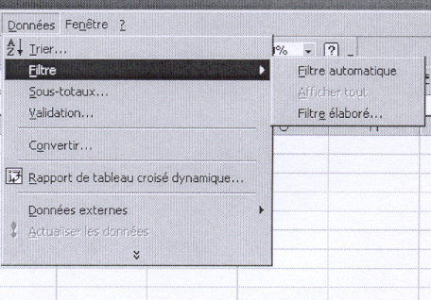
Dans chaque liste, on peut
voir les différentes valeurs du
champs. Ainsi, (Tout) permet
de spécifier toutes les valeurs,
(Vides) de masquer les
cellules vides de la colonnes,
(Personnaliser) de définir une
requête spécifique, (non
vides) de marquer les cellules
de la colonne.

2 -Filtrage des données avec des critères complexes

Il permet de filtrer les données à l'aide des critères spécifiés :

Activer «Données/Filtre/Filtre élaboré».
Dans la boîte de dialogue, une zone comportant la liste à filtrer.
Dans cette zone de critère nous avons la plage de cellules de la feuille de calcul contenant les critères.
Microsoft Excel affiche une référence de cette plage. Entrer une ligne de critères dans la zone intitulée «zone de critères».

3 -Sous total

L'utilisation de la commande sous-total du menu Données permet de réaliser des sous-totaux d'une liste de données. Cette fonction est aussi accessible par l'assistant fonction, (Cf la leçon Ill). La création de sous-totaux permet à Excel d'établir le plan de la feuille (c'est-à-dire de déterminer son organisation sur plusieurs niveaux). Lorsqu'on active l'application "Données/Sous-totaf', la boîte de dialogue s'affiche en présentant les éléments suivants:
"A chaque changement de", "Utiliser la fonction" et "Ajouter un sous-totaf'.

L'utilisation de la fonction « Sous-total » du menu permet de choisir le type de fonction dans la zone "Utiliser la fonction".

4 – Trie

L'application Tri permet de classer, de manipuler les données selon un critère.

Pour trier une liste, il faut: réaliser un tableau de liste, le sélectionner. Puis ensuite sur le menu Données/Trier ou .

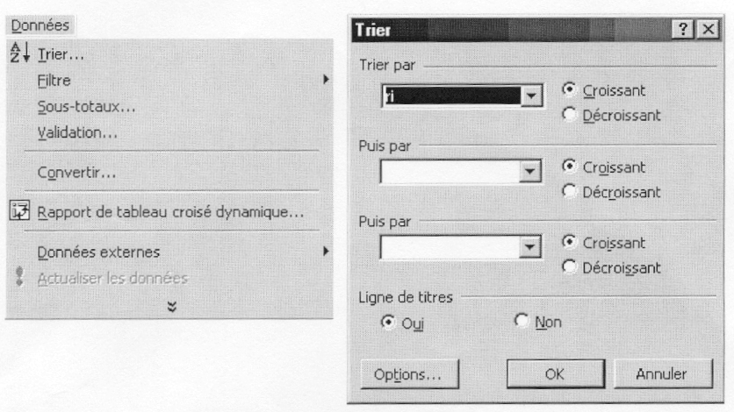

Dans la boîte de dialogue Trier, Sélectionner les critère de trie, puis sur cliquer sur OK. On peut choisir Options de cette même boîte pour respecter la casse ou orienter le trie. On peut réaliser un tri sur plusieurs critères.

